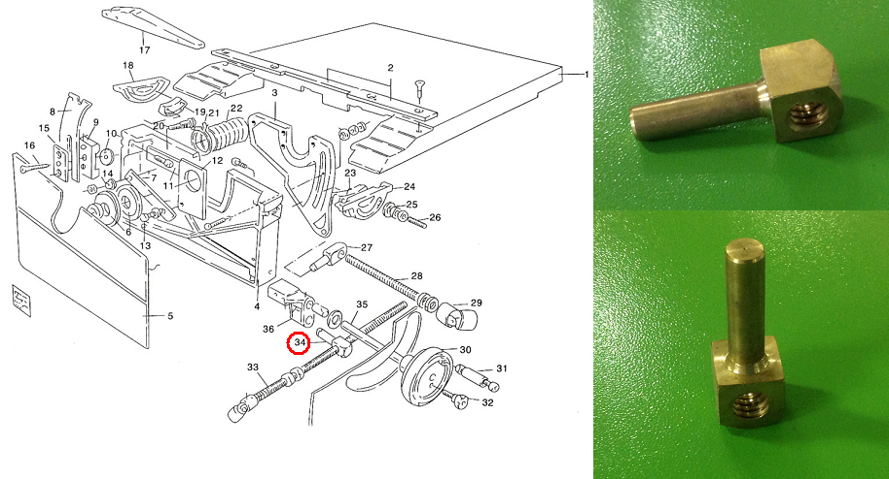

Код из 1С | Артикул | Наименование/ Бренд/  Поставщик | Технические характеристики | Габариты  Д*Ш*В,  мм | Масса,  гр | Материал | Место установки/Назначение
F0005300 | Tav. 1(34) | Гайка регулирующая (angle) | L общ.=81 мм  L вала=51 мм  В вала=16 мм  D резьбы=16 |  |  | Латунь | Форматно-раскроечный станок Omnia 3200R Super, регулировка угла наклона пилы
 |  | Qindao Yongqiang

